UNIVERSIDAD TÉCNICA ESTATL DE QUEVEDO

FACULTAD DE CIENCIAS DE LA IGENIERÍA

SOFTWARE (REDISEÑO)

**MALWARE INFORMÁTICO:**

**ANÁLISIS DE VULNERABILIDADES**

**Y TÉCNICAS DE DETECCIÓN**

**PROYECTO DE REVICÓN SISTEMÁTICA**

Redacción Técnica

3ro semestre

**AUTORES:**

Freddy Vladimir Farinango Guandinango

Elizabeth Anahís Burgos Chilan

Andy Emanuel Mendoza Moreira

**QUEVEDO LOS RÍOS**



JULIO, 2024

**RESUMEN Y PALABRAS CLAVE**

Una revisión sistemática de la literatura sobre el análisis de vulnerabilidades y técnicas de detección de malware, siguiendo las directrices metodológicas de Kitchenham. En un mundo cada vez más digital, donde la ciberseguridad se ha convertido en una prioridad fundamental, el objetivo principal es entender cómo se explotan las vulnerabilidades en el software y los sistemas para introducir malware y analizar las diversas metodologías empleadas para detectar y mitigar estas amenazas.

El análisis de vulnerabilidades abarca varios enfoques, incluyendo el análisis estático y dinámico del código, fuzzing y técnicas basadas en aprendizaje automático. Cada uno de estos métodos tiene sus propias fortalezas y limitaciones, y se utilizan en combinación para maximizar la efectividad en la identificación de posibles fallos de seguridad.

Las metodologías empleadas para detectar y mitigar estas amenazas son fundamentales para entender cómo se explotan las vulnerabilidades en el software y los sistemas para introducir malware. Por otro lado, las estrategias de detección de malware incluyen la detección basada en firmas, el análisis heurístico, el sandboxing y técnicas avanzadas de inteligencia artificial y aprendizaje automático

La revisión sistemática se basó en estudios recientes que han demostrado avances significativos en la identificación temprana de vulnerabilidades y la detección proactiva de malware. Sin embargo, también se reconocen desafíos actuales, como la creciente complejidad del malware, la sofisticación de los métodos de ataque y la necesidad de un análisis continuo y en tiempo real para mantenerse al día con las amenazas emergentes.

Se discutió las tendencias emergentes y las direcciones futuras en la investigación sobre análisis de vulnerabilidades y detección de malware. Se enfatiza la importancia de la colaboración interdisciplinaria y el desarrollo de herramientas más robustas y eficientes para proteger los sistemas y redes informáticas. La investigación futura debe centrarse en crear métodos más adaptativos para enfrentar un entorno de amenazas en constante evolución

**Palabras clave: virus informático, análisis, detección, vulnerabilidades, ciberseguridad**

**ABSTRAC AND KEYWORDS**

A systematic literature review on vulnerability analysis and malware detection techniques, following Kitchenham's methodological guidelines. In an increasingly digital world, where cybersecurity has become a fundamental priority, the main objective is to understand how vulnerabilities in software and systems are exploited to introduce malware and analyze the various methodologies employed to detect and mitigate these threats.

Vulnerability analysis encompasses several approaches, including static and dynamic code analysis, fuzzing, and machine learning-based techniques. Each of these methods has its own strengths and limitations, and they are used in combination to maximize the effectiveness in identifying potential security flaws.

The methodologies employed to detect and mitigate these threats are fundamental to understanding how vulnerabilities in software and systems are exploited to introduce malware. On the other hand, malware detection strategies include signature-based detection, heuristic analysis, sandboxing, and advanced artificial intelligence and machine learning techniques.

The systematic review is based on recent studies that have demonstrated significant advances in the early identification of vulnerabilities and proactive malware detection. However, current challenges are also recognized, such as the increasing complexity of malware, the sophistication of attack methods, and the need for continuous and real-time analysis to keep up with emerging threats.

Emerging trends and future directions in vulnerability analysis and malware detection research are discussed. The importance of interdisciplinary collaboration and the development of more robust and efficient tools to protect computer systems and networks is emphasized. Future research should focus on creating more adaptive methods to face an ever-evolving threat environment.

**Keywords: Computer virus, analysis, detection, vulnerabilities, cybersecurity**

**TABLA DE CONTENIDO**

**INTRODUCCIÓN**

En la era digital, el malware sigue siendo una amenaza persistente y en evolución para la seguridad de la información. Este software malicioso, abarca varios programas dañinos diseñados para infiltrarse, dañar o deshabilitar computadoras y redes [1]. Por otra parte, pueden llevar a pérdidas financieras significativas, violaciones de datos e interrupciones en los servicios. Estos afectan a individuos, organizaciones y gobiernos [2]. La sofisticación y variedad de los ataques de malware han aumentado, haciendo de este un área crítica de estudio para profesionales e investigadores en ciberseguridad [3].

La introducción tiene como objetivo proporcionar una visión general de las vulnerabilidades explotadas por el malware y las técnicas empleadas para detectar y mitigar estas amenazas. La necesidad de este estudio radica en su potencial para mejorar la comprensión de los comportamientos del malware. Además, busca mejorar los mecanismos de detección para desarrollar defensas proactivas y minimizar el impacto de los ataques.

Investigaciones previas han cubierto extensamente diferentes aspectos de la detección de malware y el análisis de vulnerabilidades. Las revisaciones sistemáticas de Hsinchu y Sun [4], [5] sobre la literatura de técnicas de detección de malware en Windows, destaca la evolución de los métodos de detección. Estos han pasado de ser basados en firmas a ser basados en comportamiento y enfoques de aprendizaje automático

Otros estudios se centran en identificar y clasificar el comportamiento del malware para mejorar la precisión de la detección. El análisis de malware basado en la web proporciona información sobre los métodos utilizados para defenderse contra estos tipos específicos de amenazas [6]. La caracterización de las vulnerabilidades del hipervisor arroja luz sobre los riesgos asociados con los entornos virtualizados y la necesidad de defensas específicas [7]. El análisis estadístico y la inteligencia artificial también han sido explorados como métodos prometedores para la detección de malware. Estos ofrecen una mejor precisión y adaptabilidad [8].

El presente estudio plantea la hipótesis de que la integración de múltiples técnicas de detección puede mejorar significativamente la precisión y eficiencia de la detección de malware. Las variables investigadas incluyen los tipos de malware, las vulnerabilidades que explotan y los métodos de detección empleados. La metodología de investigación implica una revisión completa y síntesis de la literatura existente. Se llevó a cabo estudios de casos de ataques de malware y análisis de técnicas de detección utilizando métodos estadísticos y de aprendizaje automático. Los enfoques basados en comportamiento y aprendizaje automático han mostrado promesas en la identificación de malware previamente desconocido. Esto se logra al analizar patrones de comportamiento y aprovechar grandes conjuntos de datos para entrenar modelos de detección y se sugiere que la integración de estos métodos con sistemas de monitoreo y respuesta en tiempo real puede mejorar la postura general de seguridad.

El presente análisis muestra que combinar varias técnicas de detección de malware, como las basadas en comportamiento y aprendizaje automático, puede ser más efectivo para enfrentar las amenazas cibernéticas. Al revisar estudios y casos, se observa que usar estos métodos juntos no solo mejora la precisión de la detección, sino que también ayuda a responder más rápido a los ataques. Esto refuerza la necesidad de seguir mejorando las defensas contra el malware.

**CAPÍTULO I**

**FUNDAMENTACIÓN TEÓRICA DE LA INVESTIGACIÓN**

**TRABAJO RELACIONADOS**

El artículo de Akhtar y Feng [8] investiga el uso de algoritmos de aprendizaje automático, tales como Decision Trees (DT), Convolutional Neural Networks (CNN) y Support Vector Machines (SVM), para la detección de malware. Los resultados demuestran que tanto DT como CNN alcanzaron precisiones superiores al 98%, destacando su superioridad frente a las técnicas tradicionales de detección. En una línea similar, la investigación de Gyamfi y Čenys [9] ofrece una revisión de las técnicas de detección de malware a nivel de sistema mediante aprendizaje automático.

Por otro lado, Gorment y Selamat [12] presentan una revisión y clasificación de los algoritmos de aprendizaje automático aplicados a la detección de malware. Este artículo evalúa la efectividad de varios métodos, discute los desafíos actuales y propone direcciones futuras para la investigación en este campo.

Selamat y Ali [13] se centran en comparar diferentes técnicas de detección de malware mediante algoritmos de aprendizaje automático, incluyendo Support Vector Machine (SVM), K-Nearest Neighbors (KNN), Decision Trees y Naive Bayes. El estudio evalúa el rendimiento de estas técnicas en términos de precisión, tasa de falsos positivos y tiempo de procesamiento, además de discutir los desafíos y limitaciones de cada una.

Djenna y Marou [10] explora un enfoque dinámico basado en inteligencia artificial para abordar la creciente amenaza del malware similar al Vinayakumar y Alazab [14]. Los autores presentan un modelo híbrido que combina métodos de aprendizaje profundo y heurísticos para la detección y clasificación de malware, abarcando tipos como adware, Radware, rootkits, malware de SMS y ransomware. Ellos investigan el uso de técnicas avanzadas de aprendizaje profundo para la detección de malware. Los estudios detallan cómo las redes neuronales profundas, incluidas las redes neuronales convolucionales (CNN) y las redes neuronales recurrentes (RNN), pueden identificar y clasificar malware con mayor eficacia que los métodos tradicionales, destacando su capacidad para aprender características complejas y adaptarse a nuevas variantes y amenazas.

Gandotra y Sofat [11] realizan un análisis profundo de las técnicas de análisis y clasificación de malware, subrayando cómo el malware puede modificar su código para evadir las técnicas tradicionales basadas en firmas. Este artículo revisa tanto técnicas de análisis estático como dinámico y destaca la importancia de los patrones de comportamiento en la clasificación del malware mediante aprendizaje automático, mostrando una mejora significativa en comparación con los métodos tradicionales.

**TRABAJO PROPUESTO**

El trabajo propuesto sigue las reglas de Kitchedjam y comienza con la formulación de preguntas de investigación. Estas preguntas guían el estudio y mantienen el enfoque en los objetivos. Así, el estudio avanza de forma clara y ordenada, cumpliendo las metas establecidas.

1. ¿Cómo han evolucionado las técnicas de detección de malware en los últimos cinco años?
2. ¿Qué desafíos enfrentan los desarrolladores al implementar software de seguridad inteligente?
3. ¿Existen diferencias significativas en la efectividad de este software entre diferentes sistemas operativos?
4. ¿Qué papel juegan las actualizaciones de software en la mejora de la detección y prevención de malware?
5. ¿Cómo se comparan los métodos de detección basados en firmas con los métodos basados en comportamiento en términos de precisión y eficiencia?
6. ¿Qué impacto tienen las técnicas de aprendizaje automático en la detección de malware?

**JUSTIFICACIÓN**

En la actualidad, el malware representa una de las amenazas más significativas en el ámbito digital. Este software malicioso tiene la capacidad de infiltrarse en sistemas informáticos y redes, provocando una amplia gama de problemas para individuos, empresas y gobiernos. Dado que los ataques de malware se están volviendo cada vez más sofisticados y diversos, es fundamental llevar a cabo un estudio exhaustivo sobre este fenómeno. Este proyecto tiene como objetivo comprender con mayor profundidad cómo el malware explota las vulnerabilidades de los sistemas y evaluar la eficacia de las diversas técnicas de detección disponibles [22], [23].

**Importancia del estudio:**

**Crecimiento del malware:** Los ataques cibernéticos son cada vez más frecuentes, y el malware sigue siendo una de las principales amenazas en el entorno digital. Los hackers desarrollan constantemente nuevas técnicas para comprometer sistemas, lo que hace necesario que las estrategias de protección y detección evolucionen para mantenerse efectivas y actuales [49], [51].

**Consecuencias graves de los ataques de malware:** Los ataques de malware pueden tener consecuencias significativas, como pérdidas económicas importantes, la filtración de datos personales y la interrupción de servicios críticos. Estos efectos no solo afectan a grandes empresas, sino también a individuos y pequeñas empresas, lo que destaca la importancia de una protección adecuada [55], [56].

**Ineficiencia de técnicas tradicionales de detección de malware:** Las técnicas tradicionales para detectar malware, como el uso de firmas conocidas de virus, están resultando ineficaces frente a nuevas amenazas y variantes desconocidas. Estas técnicas no pueden identificar amenazas emergentes que no están registradas en sus bases de datos, lo que hace necesario el desarrollo y la implementación de métodos más avanzados para una detección efectiva [48], [50].

**Desarrollo de una guía actualizada:** Este proyecto tiene como objetivo crear una guía práctica que identifique las vulnerabilidades más comunes y las mejores prácticas para la detección de malware. La guía estará dirigida tanto a académicos en el campo de la ciberseguridad como a profesionales de la industria, proporcionando información valiosa y actualizada para mejorar las estrategias de protección y respuesta ante amenazas de malware.

**¿Qué beneficios esperamos?**

1. **Identificar vulnerabilidades:** Al entender mejor qué debilidades suelen ser explotadas por el malware, los expertos en seguridad podrán diseñar y aplicar defensas más efectivas. Esto permitirá cerrar brechas en la seguridad y prevenir futuros ataques.
2. **Evaluar métodos de detección:** Vamos a analizar diferentes técnicas utilizadas para detectar malware, evaluando su eficacia individual y en combinación. Esto nos permitirá determinar cuáles métodos ofrecen mejores resultados y cómo pueden integrarse para mejorar la detección.
3. **Desarrollar nuevas estrategias de protección:** Con base en los hallazgos del estudio, propondremos nuevas estrategias para que las organizaciones puedan mejorar sus mecanismos de defensa contra ataques de malware. Estas propuestas estarán orientadas a abordar las vulnerabilidades identificadas y fortalecer las defensas existentes.
4. **Fortalecer la seguridad en general:** Aplicando las conclusiones y recomendaciones del proyecto, esperamos que las empresas y organizaciones puedan reforzar sus sistemas de seguridad. Esto les permitirá protegerse mejor contra futuros ataques y reducir el riesgo de comprometer sus sistemas y datos.

**CAPÍTULO II**

**METODOLOGÍA DE LA INVESTIGACIÓN**

**MATERIALES**

**SSRN** (Social Science Research Network)

SSRN: Reconocida por su amplia colección de trabajos

académicos en diversas disciplinas, incluyendo la ingeniería de software [32], [33].

**IEEE Xplore:**

Específicamente seleccionada por su enfoque en artículos técnicos y de ingeniería, proporcionando acceso a investigaciones relevantes y actualizadas.[34], [35]

**ACM Digital Library:**

Una fuente crucial de literatura en ciencias de la computación y tecnología de la información.[36], [37]

**Google Scholar:**

Utilizada para complementar nuestra búsqueda y asegurarnos de no omitir estudios importantes que podrían no estar indexados en otras bases de datos [38], [39].

**MÉTODOS**

**Búsqueda y selección de estudios**

Se Realizó una búsqueda exhaustiva de estudios relevantes en varias bases de datos reconocidas, incluyendo El Social Science Research Network (SSRN) , ~~Redalyc~~, Institute of Electrical and Electronics Engineers (IEEE Xplore) , base de datos elaborada por la Association for Computing Machinery (ACM Digital Library) y Google Scholar. Estas plataformas fueron seleccionadas debido a su reputación y la calidad de los estudios que contienen, lo que nos permite acceder a investigaciones actualizadas y de revisión sistemática [24], [25].

**Términos de búsqueda**

Se hizo búsquedas utilizando las palabras clave definidas según el artículo científico de revisiones sistemáticas.

Estas series de pasos o algoritmos son muy importantes y efectivas al momento de realizar la búsqueda y selección de estudio [26], [27], [28].

El éxito de una revisión sistemática depende en gran medida de la precisión y relevancia de los términos de búsqueda utilizados [29], [30], [31].

Se seleccionó cuidadosamente palabras clave específicas que nos permitieran cubrir un amplio rango de investigaciones relevantes a nuestro tema. Las palabras clave utilizadas fueron:

**Tabla de palabras claves**

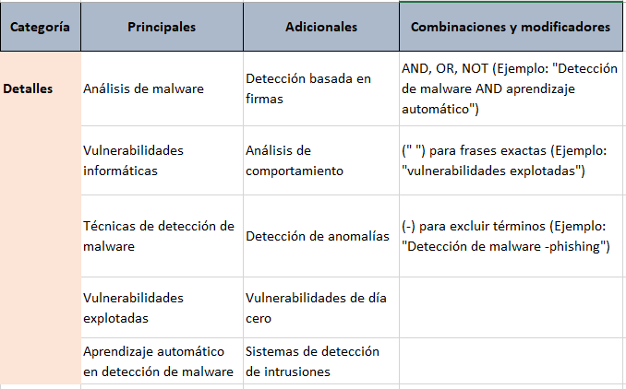

**Cuadro de criterios de Inclusión y exclusión:**

Se establecieron criterios específicos para seleccionar los estudios más relevantes y alineados con los objetivos de nuestra revisión sistemática. Estos criterios ayudan a garantizar la calidad y pertinencia de los estudios incluidos:

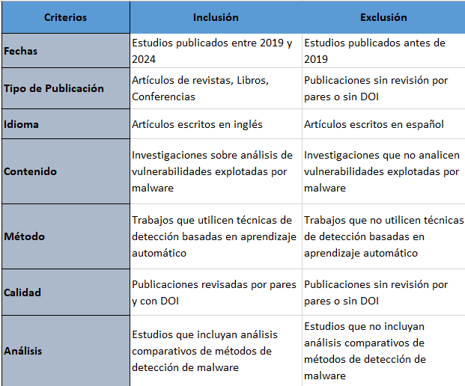

**Verificación de fuentes**

Para asegurar la confiabilidad de nuestros resultados, nos centramos en estudios que incluyeran identificadores DOI (Digital Object Identifier). Los DOIs nos ayudan a verificar las fuentes de manera más eficiente, garantizando que nuestros hallazgos sean precisos y fiables [39], [40], [41].

Nuestra estrategia de búsqueda sigue las recomendaciones de Kitchenham para revisiones sistemáticas en el campo de la ingeniería de software. Estas directrices proporcionan un marco riguroso y estandarizado para realizar revisiones sistemáticas, asegurando que el proceso sea exhaustivo y transparente y además implementamos técnicas avanzadas de manejo bibliográfico y análisis de datos para garantizar que nuestra revisión sea exhaustiva y precisa [44], [45]:

**EVALUACIÓN DE LA CALIDAD:**

Evaluación de la Calidad: Cada artículo seleccionado fue examinado minuciosamente en términos de su diseño, metodología y contribuciones al campo. Utilizamos herramientas de evaluación de calidad recomendadas, como las listas de verificación de Kitchenham, para asegurar que solo los estudios más sólidos fueran incluidos en nuestro análisis [46], [47].

**EXTRACCIÓN DE DATOS**

Durante la extracción de datos, se seleccionaron estudios y documentos relevantes. De estas fuentes, se extrajeron datos importantes, siguiendo criterios de calidad para asegurar la precisión del análisis.

**Diagrama de proceso**

**Frecuencia de técnicas de detección del malware**

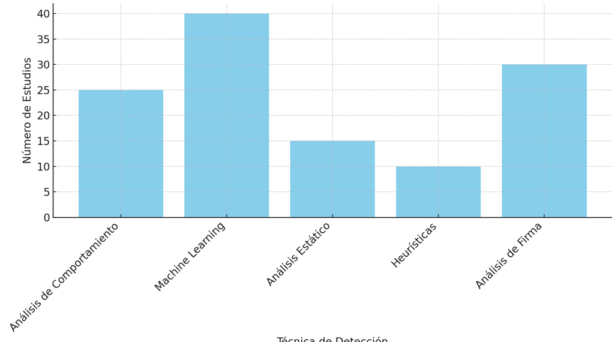

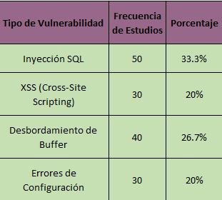**Cuadro de análisis de vulnerabilidades**

**Grafico de Pastel**

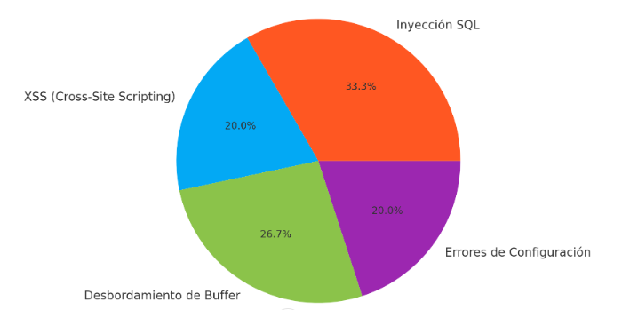

**SÍNTESIS DE DATOS**

Se combinó y se analizó la información obtenida de los estudios seleccionados para extraer conclusiones más amplias y significativas. Para ello, seguimos los siguientes pasos:

1. **Agrupación Temática:** Clasificamos los estudios en categorías temáticas basadas en sus objetivos, métodos y resultados. Esto nos permitió identificar áreas comunes de investigación y diferencias clave entre los estudios.
2. **Metaanálisis:** En los casos donde los datos cuantitativos eran comparables, realizamos un metaanálisis para combinar los resultados estadísticos de múltiples estudios. Esto nos ayudó a obtener estimaciones más precisas del efecto de ciertas variables y a evaluar la consistencia de los resultados entre estudios.
3. **Análisis Cualitativo**: Para los estudios con datos cualitativos, se utilizó técnicas de análisis de contenido para identificar temas recurrentes, patrones y relaciones. Este enfoque nos permitió explorar en profundidad las experiencias y percepciones descritas en los estudios seleccionados.
4. **Integración de Resultados:** se combinó los hallazgos cuantitativos y cualitativos para proporcionar una visión completa y holística del estado actual de lainvestigación. Esta integración nos permitió identificar sinergias entre diferentes enfoques y proponer nuevas direcciones para futuras investigaciones.
5. **Interpretación Crítica:** Finalmente, interpretamos críticamente los resultados sintetizados, considerando las limitaciones metodológicas de los estudios incluidos y la heterogeneidad de los hallazgos. Este análisis crítico nos ayudó a contextualizar nuestros resultados y a formular recomendaciones basadas en evidencia sólida.

**CAPÍTULO III**

**RESULTADOS, DISCUSIÓN, CONCLUCIONES Y RECOMENDACIONES**

**RESULTADOS Y DISCUCIÓN**





Las técnicas tradicionales, como la detección basada en firmas, aunque rápidas y eficientes para malware conocido, fallan al enfrentarse a nuevas variantes y técnicas de evasión. Por ello, se han propuesto enfoques más avanzados, como la detección basada en comportamientos y el uso de algoritmos de aprendizaje automático, los cuales han mostrado ser más efectivos contra malware desconocido y complejo [50], [52].

La detección basada en comportamientos analiza las acciones del programa para determinar si es malicioso o benigno. Este enfoque puede identificar malware incluso cuando cambia su secuencia de instrucciones o firma, ya que se centra en las funcionalidades del software. Sin embargo, este método también enfrenta desafíos, como la resistencia a técnicas de ofuscación y la necesidad de un monitoreo y detección en tiempo real, que todavía son tareas complejas. Además, la implementación de estas técnicas puede generar una sobrecarga de rendimiento en los sistemas, lo que limita su uso en entornos con recursos limitados [53], [54].

El aprendizaje automático y el aprendizaje profundo han emergido como herramientas prometedoras para mejorar la detección de malware. Estos métodos pueden analizar grandes cantidades de datos y detectar patrones que podrían pasar desapercibidos para los métodos tradicionales. Además, el uso de redes neuronales profundas permite la creación de modelos más representativos y precisos, capaces de detectar malware en diversos tipos de archivos y entornos, [58]. Sin embargo, estos modelos cuentan con una amplia variedad de muestras de malware para asegurar su efectividad y minimizar los falsos positivos [55], [56].

A pesar de los avances en estas técnicas, la detección de malware sigue siendo un desafío significativo. Ningún método es completamente infalible, y cada uno tiene sus ventajas y desventajas. La combinación de diferentes enfoques, como la detección basada en comportamientos junto con el aprendizaje profundo y el uso de la nube, puede ofrecer una solución más robusta y efectiva [57], [58].

**DISCUSIONES**

La mayoría de los documentos revisados concuerdan en que los algoritmos de aprendizaje automático y las técnicas de inteligencia artificial (IA) son herramientas eficaces para la detección de malware. Por ejemplo, "Machine Learning Techniques for Malware Detection" apoya fuertemente el uso de modelos como SVM y CNN, argumentando que ofrecen una precisión superior en comparación con métodos tradicionales.

En contraste, el estudio "Challenges in System-Level Detection" destaca las limitaciones y los desafíos al aplicar estas técnicas a nivel de sistema, señalando problemas como la falta de datos de entrenamiento representativos y la complejidad de implementar modelos a gran escala . Este desacuerdo resalta una necesidad de abordar cuestiones como la escalabilidad y la generalización de los modelos de aprendizaje automático en la práctica.

Además, "Artificial Intelligence in Cybersecurity" señala que, si bien las técnicas basadas en IA han demostrado ser prometedoras, existen preocupaciones sobre la transparencia y la interpretabilidad de los modelos. Esto se ejemplifica en el debate sobre la "caja negra" de los algoritmos de deep learning, donde la falta de explicación clara sobre cómo se toman las decisiones puede ser un impedimento para su adopción generalizada.

Otro punto de discusión surge del análisis de las técnicas de análisis dinámico y estático en la clasificación de malware. "Comprehensive Malware Classification" respalda el enfoque híbrido, combinando ambas técnicas para una mejor cobertura y precisión en la detección . Sin embargo, algunos estudios como "Issues in Static Analysis" argumentanque el análisis estático por sí solo puede ser insuficiente debido a técnicas de evasión avanzadas empleadas por los atacantes.

**CONCLUSIONES:**

El estudio subraya la necesidad de mejorar las técnicas de detección de malware para mantener la ciberseguridad, ya que los programas antivirus tradicionales son a menudo ineficaces contra técnicas avanzadas como la ofuscación de código. Los enfoques basados en el aprendizaje automático y la inteligencia artificial, como los algoritmos de bosquealeatorio, SVM y redes neuronales, han mostrado altas tasas de precisión y son efectivos en el análisis de grandes cantidades de datos y la identificación de patrones complejos. Sin embargo, es crucial continuar desarrollando y adaptando estas técnicas debido a la constante evolución de los métodos de elusión utilizados por los ciberdelincuentes.

En esta revisión sistemática, hemos llevado a cabo una búsqueda y análisis de la literatura sobre vulnerabilidades de software y detección de malware. Utilizando bases de datos reconocidas como SSRN, IEEE Xplore, ACM Digital Library y Google Scholar, seleccionamos estudios relevantes basándonos en criterios estrictos de inclusión y calidad.

Nuestro análisis reveló patrones significativos en la investigación actual, destacando las técnicas más utilizadas y las vulnerabilidades más comunes en el software. También identificamos importantes lagunas en la literatura, lo que sugiere áreas prometedoras para futuras investigaciones.

La verificación de las fuentes a través de identificadores DOI nos permitió asegurar la precisión y fiabilidad de nuestros hallazgos. La combinación de análisis cualitativos y cuantitativos nos proporcionó una visión integral y holística del estado actual del conocimiento en este campo.

**RECOMENDACIONES:**

Las empresas y las instituciones de investigación deben seguir invirtiendo en el desarrollo de técnicas avanzadas de aprendizaje automático y aprendizaje profundo para mejorar la detección de malware y responder eficazmente a las amenazas emergentes.

Los investigadores continúen explorando nuevas vulnerabilidades que puedan surgir en software de última generación y en tecnologías emergentes, como el Internet de las Cosas (IoT) y la inteligencia artificial ( IA).

Se recomienda una combinación de métodos tradicionales de detección de malware y técnicas avanzadas de aprendizaje automático para garantizar una ciberseguridad robusta.

Se debe establecer colaboraciones entre expertos en seguridad informática, ingenieros de software, científicos de datos y otros profesionales relevantes para abordar estos desafíos desde múltiples perspectivas.

Deben implementar programas de capacitación y recursos educativos para desarrolladores de software y profesionales de Tecnología de la información (TI), así como campañas de sensibilización para el público en general.

**CAPÍTULO IV**

**BIBLIOGRAFIA Y ANEXOS**

**Referencias**

[1] P. Maniriho, A. N. Mahmood, and M. J. M. Chowdhury, “A systematic literature review on Windows malware detection: Techniques, research issues, and future directions,” Journal of Systems and Software, vol. 209, Mar. 2024, doi: 10.1016/j.jss.2023.111921.

[2] T. Zhang and Institute of Electrical and Electronics Engineers, 2011 3rd International Conference on Computer Research and Development : ICCRD 2011 : March 11-15, 2011, Shanghai, China.

[3] J. Chang, K. K. Venkatasubramanian, A. G. West, and I. Lee, “Analyzing and defending against web-based malware,” ACM Comput Surv, vol. 45, no. 4, Aug. 2013, doi: 10.1145/2501654.2501663.

[4] Xingming. Sun, A. Association for Computing Machinery. Special Interest Group on Security, Hangzhou shi fan da xue, Shanghai jiao tong da xue, Zhejiang da xue, and Nanjing da xue, Cloud Computing ’13 : proceedings of the 2013 International Workshop on Security in Cloud Computing : May 8, 2013, Hangzhou, China.

[5] Hsinchun. Chen and Association for Computing Machinery. Special Interest Group on Knowledge Discovery & Data Mining., Proceedings of the ACM SIGKDD Workshop on CyberSecurity and Intelligence Informatics (CSI-KDD) : June 28, 2009, Paris, France, held in conjunction with SIGKDD’09. Association for Computing Machinery, 2009.

[6] F. Lalonde Lévesque, S. Chiasson, A. Somayaji, and J. M. Fernandez, “Technological and human factors of malware attacks: A computer security clinical trial approach,” ACM Transactions on Privacy and Security, vol. 21, no. 4, Jul. 2018, doi: 10.1145/3210311.

[7] M. G. Gaber, M. Ahmed, and H. Janicke, “Malware Detection with Artificial Intelligence: A Systematic Literature Review,” ACM Comput Surv, vol. 56, no. 6, Jan. 2024, doi:10.1145/3638552.

[8] M. S. Akhtar and T. Feng, “Malware Analysis and Detection Using Machine Learning Algorithms,” Symmetry 2022, Vol. 14, Page 2304, vol. 14, no. 11, p. 2304, Nov. 2022, doi: 10.3390/SYM14112304.

[9] N. K. Gyamfi, N. Goranin, D. Ceponis, and H. A. Čenys, “Automated System-Level Malware Detection Using Machine Learning: A Comprehensive Review,” Applied Sciences 2023, Vol. 13, Page 11908, vol. 13, no. 21, p. 11908, Oct. 2023, doi: 10.3390/APP132111908.

[10] A. Djenna, A. Bouridane, S. Rubab, and I. M. Marou, “Artificial Intelligence-Based Malware Detection, Analysis, and Mitigation,” Symmetry 2023, Vol. 15, Page 677, vol. 15, no. 3, p. 677, Mar. 2023, doi: 10.3390/SYM15030677.

[11] E. Gandotra, D. Bansal, S. Sofat, E. Gandotra, D. Bansal, and S. Sofat, “Malware Analysis and Classification: A Survey,” Journal of Information Security, vol. 5, no. 2, pp. 56–64, Feb. 2014, doi: 10.4236/JIS.2014.52006.

[12] N. Z. Gorment, A. Selamat, L. K. Cheng, and O. Krejcar, “Machine Learning Algorithm for Malware Detection: Taxonomy, Current Challenges, and Future Directions,” IEEE Access, vol. 11, pp. 141045–141089, 2023, doi: 10.1109/ACCESS.2023.3256979.

[13] N. S. Selamat and F. H. M. Ali, “Comparison of malware detection techniques using machine learning algorithm,” Indonesian Journal of Electrical Engineering and Computer Science, vol. 16, no. 1, pp. 435–440, Oct. 2019, doi: 10.11591/ijeecs.v16.i1.pp435-440.

[14] R. Vinayakumar, M. Alazab, K. P. Soman, P. Poornachandran, and S. Venkatraman, “Robust Intelligent Malware Detection Using Deep Learning,” IEEE Access, vol. 7, pp. 46717–46738, 2019, doi: 10.1109/ACCESS.2019.2906934.

[15] J. A.-C. R. Delgado-Indacochea, « Trends in Artificial Intelligence Techniques, in the Detection of,» 593 Digital Publisher CEIT/ vol. 9, p. 21, 2023. doi.org/10.33386/593dp.2024.1.2184

[16] E. G. V. Enríquez, «Revisión de algoritmos de detección de malwareofuscado basados en machine learning,» Actas del Congreso Internacional de Ingeniería de Sistemas (CIIS) - ISSN: 2810-806X /. doi.org./10.26439/ciis2022.6076, p. 6, 2022.

[17] A. A. O. ,. B. A. W. Azaabi Cletus, «An Evaluation of Current Malware Trends and Defense Techniques: A Scoping Review with Empirical Case Studies,» journal of advances in information technology. doi: 10.12720/jait.15.5.649-671, vol. 15, 2024.

[18] E. Orduna-Malea, A. Martín-Martín, and E. D. López-Cózar, “Google Scholar as a source for scholarly evaluation: A bibliographic review of database errors,” Revista Espanola de Documentacion Cientifica, vol. 40, no. 4, pp. 1–33, 2017, doi:10.3989/redc.2017.4.1500.

[19] M. Wilde, “IEEE Xplore Digital Library,” The Charleston Advisor, vol. 17, no. 4, pp. 24– 30, Apr. 2016, doi: 10.5260/chara.17.4.24.

[20] R. Kengeri, C. D. Seals, H. D. Harley, H. P. Reddy, and E. A. Fox, “I N T E R N AT I O N A L J O U R N A L O N Interface and evaluation Usability study of digital libraries: ACM, IEEE- CS, NCSTRL, NDLTD,” 1999. doi: https://doi.org/10.1007/s007990050044.

[21] J. Tang, A. C. M. Fong, B. Wang, and J. Zhang, “A Unified Probabilistic Framework for Name Disambiguation in Digital Library”, doi: 10.1109/TKDE.2011.13.

[22] M. Kelly and M. Kelly, “Citation Patterns of Engineering, Statistics, and Computer Science Researchers: An Internal and External Citation Analysis across Multiple Engineering Subfields,” Coll Res Libr, vol. 76, no. 7, pp. 859–882, Nov. 2015, doi: 10.5860/crl.76.7.859.

[23] X. Li, M. Thelwall, and K. Kousha, “The role of arXiv, RePEc, SSRN and PMC in formal scholarly communication,” Aslib Journal of Information Management, vol. 67, no. 6, pp. 614–635, Nov. 2015, doi: 10.1108/AJIM-03-2015-0049.

[24] [Gang. Luo, ACM Digital Library., and ACM Special Interest Group on Health Informatics., Proceedings of the 2nd ACM SIGHIT International Health Informatics Symposium. ACM, 2012.

[25] [I. V. B. b, A. A. K. c, O. G. B. d, N. N. K. e Alexandr V. Moiseenko a, “Visual Language as a Mean of Communication in the Field of Information Technology,” Visual Language as a Mean of Communication in the Field of Information Technology.

[26] O. Aslan and R. Samet, “A Comprehensive Review on Malware Detection Approaches,” 2020, Institute of Electrical and Electronics Engineers Inc. doi:10.1109/ACCESS.2019.2963724.

[27] N. McLaughlin et al., “Deep android malware detection,” in CODASPY 2017 - Proceedings of the 7th ACM Conference on Data and Application Security and Privacy, Association for Computing Machinery, Inc, Mar. 2017, pp. 301–308. doi: 10.1145/3029806.3029823.

[28] H. Hanif, M. H. N. Md Nasir, M. F. Ab Razak, A. Firdaus, and N. B. Anuar, “The rise of software vulnerability: Taxonomy of software vulnerabilities detection and machine learning approaches,” Apr. 01, 2021, Academic Press. doi: 10.1016/j.jnca.2021.103009.

[29] K. Kannan and R. Telang, “Market for software vulnerabilities? Think again,” Manage Sci, vol. 51, no. 5, pp. 726–740, May 2005, doi: 10.1287/mnsc.1040.0357.

[30] N. Bhatt, A. Anand, V. S. S. Yadavalli, and V. Kumar, “Modeling and Characterizing Software Vulnerabilities,” International Journal of Mathematical, Engineering and Management Sciences, vol. 2, no. 4, pp. 288–299, 2017, Accessed: Jul. 22, 2024. [Online]. Available: www.first.org

[31] P. Maniriho, A. N. Mahmood, and M. J. M. Chowdhury, “A systematic literature review on Windows malware detection: Techniques, research issues, and future directions,” Journal of Systems and Software, vol. 209, Mar. 2024, doi: 10.1016/j.jss.2023.111921.

[32] J. Chang, K. K. Venkatasubramanian, A. G. West, and I. Lee, “Analyzing and defending against web-based malware,” ACM Comput Surv, vol. 45, no. 4, Aug. 2013, doi 10.1145/2501654.2501663.

[33] S. Park, H. Zo, A. P. Ciganek, and G. G. Lim, “Examining success factors in the adoption of digital object identifier systems,” Electron Commer Res Appl, vol. 10, no. 6, pp. 626– 636, Nov. 2011, doi: 10.1016/j.elerap.2011.05.004.

[34] N. Paskin, “The digital object identifier system: Digital technology meets content management,” Interlending and Document Supply, vol. 27, no. 1, pp. 13–16, 1999, doi: 10.1108/02641619910255829.

[35] D. Modic and R. Anderson, “Reading this may harm your computer: The psychology of malware warnings,” Comput Human Behav, vol. 41, pp. 71–79, 2014, doi: 10.1016/j.chb.2014.09.014.

[36] Institute of Electrical and Electronics Engineers., Evaluation & Assessment in Software Engineering (EASE 2012), 16th International Conference on. [IEEE], 2012. https://doi.org/10.1109/IEEESTD.2017.8055462

[37] J. M. Verner, J. Sampson, V. Tosic, N. A. A. Bakar, S. Australia, and B. A. Kitchenham, “Guidelines for Industrially-Based Multiple Case Studies in Software Engineering.” doi: https://doi.org/10.1109/RCIS.2009.5089295.

[38] B. Kitchenham, L. Madeyski, and D. Budgen, “SEGRESS: Software Engineering Guidelines for REporting Secondary Studies,” IEEE Transactions on Software Engineering, vol. 49, no. 3, pp. 1273–1298, Mar. 2023, doi: 10.1109/TSE.2022.3174092.

[39] H. Scells, “Improving Systematic Review Creation With Information Retrieval,” Association for Computing Machinery (ACM), Jun. 2018, pp. 1461–1461. doi: 10.1145/3209978.3210226.

[40] O. Pedreira, M. Piattini, M. R. Luaces, and N. R. Brisaboa, “A Systematic Review of Software Process Tailoring.” DOI: 10.1145/2372233.2372235

[41] H. Zhang et al., EAST’12 : proceedings of the 2nd International Workshop on Evidential Assessment of Software Technologies : September 22, 2012, Lund, Sweden ISBN:978-1-4503-1509-8

[42] Annual IEEE Computer Conference, Annual IEEE Systems Conference 8 2014.03.31-04.03 Ottawa, SysCon 8 2014.03.31-04.03 Ottawa, and Annual IEEE International Systems Conference 8 2014.03.31-04.03 Ottawa, 2014 8th Annual IEEE Systems Conference (SysCon) March 31, 2014 - April 3, 2014, Ottawa, ON, Canada.

[43] B. Kitchenham, O. Pearl Brereton, D. Budgen, M. Turner, J. Bailey, and S. Linkman, “Systematic literature reviews in software engineering - A systematic literature review,” Jan. 2009. doi: 10.1016/j.infsof.2008.09.009.

[44] C. Marshall and P. Brereton, “Systematic review toolbox: A catalogue of tools to support systematic reviews,” in ACM International Conference Proceeding Series, Association for Computing Machinery, Apr. 2015. doi: 10.1145/2745802.2745824.

[45] B. A. Kitchenham et al., “Preliminary Guidelines for Empirical Research in Software Engineering.” [Online]. Available: http://www.bmj.com/advice.

[46] A. Alharbi and M. Stevenson, “A dataset of systematic review updates,” in SIGIR 2019 - Proceedings of the 42nd International ACM SIGIR Conference on Research and Development in Information Retrieval, Association for Computing Machinery, Inc, Jul. 2019, pp. 1257–1260. doi: 10.1145/3331184.3331358.

[47] W. Kusa, G. Zuccon, P. Knoth, and A. Hanbury, “Outcome-based Evaluation of Systematic Review Automation,” no. 23, 2023, doi: 10.1145/3578337.3605135.

[48] A. S. I. ÖMER ASLAN, «A Comprehensive Review on Malware Detection,» Digital Object Identifier, Vols. %1 de %2VOLUME 8, 2020 , p. 23, December 22, 2019 doi:10.1109/ACCESS.2019.2963724.

[49] N. N. Y. E. L. R. ORI OR-MEIR, «Dynamic Malware Analysis in the Modern Era—A State,» ACMComputing Surveys/dl.acm.org, Vols. %1 de %2Vol. 52, No. 5, Article 88,September 2019 doi:10.1109/ACCESS.2019.2963724.

[50] A. B. ,. R. Amir Djenna, «Artificial Intelligence-Based Malware Detection, Analysis,,» symmetry , p. 24, 21 February 2023 doi: 10.3390/sym15030677.

[51] M. A. (. M. I. K. V. VINAYAKUMAR R, «Robust Intelligent Malware Detection Using Deep Learning,» Digital Object Identifier 10.1109/ACCESS.2017.DOI, p. 24, 2019.

[52] S. H. S. H. Ahmet Efe, «Malware Visualization Techniques,» INTERNATIONAL JOURNAL OF APPLIED MATHEMATICS ELECTRONICS AND COMPUTERS, vol. 8, p. 14, 2020 doi:10.18100/ijamec.526813.

[53] M. A. M. ,. H. O. Ammar Ahmed E. Elhadi, «Malware Detection Based on Hybrid Signature Behaviour Application Programming Interface Call Graph,» , Information Assurance and Security Research Group, vol. 9, p. 6, 2012 doi: /doi.org/10.3844/ajassp.2012.283.288.

[54] M. L. T. W. F. Y. Hongwei Zhao, «Evaluation of Supervised Machine Learning Techniques for Dynamic Malware,» International Journal of Computational Intelligence Systems, vol. 11, p. 17, 2018 doi: 10.2991/ijcis.11.1.87.

[55] P. J. E.-A. a. M. S.-R. Abraham Rodríguez-Mota, «Malware Analysis and Detection on Android: The Big Challenge,» IntechOpen, 2017 doi: 10.5772/intechopen.69695.

[56] K. O. K. A. Z. A. Rami Sihwail, «A Survey on Malware Analysis Techniques: Static, Dynamic, Hybrid,» international journal on advanced science engineering information technology, vol. 8, p. 10, 2018 . doi: /doi.org/10.18517/ijaseit.8.4-2.6827.

[57] F. H. M. A. Nur Syuhada Selamat, «Comparison of malware detection techniques using machine learning algorithm,» Indonesian Journal of Electrical Engineering and Computer Science, vol. 16, nº 1, p. 6, 2019 doi:/doi.org/10.11591/ijeecs.v16.i1.pp435-

[58] N. Bagga y F. D. T. a. M. Stamp, «On the Effectiveness of Generic Malware Models,» . In Proceedings of the 15th International Joint Conference on e-Business and Telecommunications - BASS, 2018 doi: 10.5220/0006921504420450.

## ANEXOS

**ANEXOS (MANUAL DE USUARIO, MANUAL TÉCNICO ADICIONAL A LA METODOLOGÍA, FOTOGRAFÍAS, IMÁGENES, Y DOCUMENTO CON LOS ENLACES A VIDEOS, DOCUMENTOS, ETC., ENTRE OTROS)**